Excursion Educacional Multisport - 2018
Bicicletas, Caballos, Kayaks y un Pequeño Colegio para Visitar

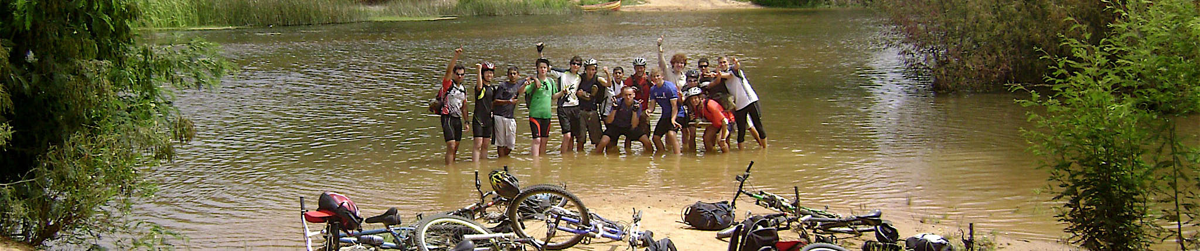

I. Descripción General
Multisport es un viaje especial educativo preparado para estudiantes de Nido. Es un programa que combina 3 diferentes actividades en uno de los lugares más tradicionales de Chile.

II. Con Objectivos Educacionales específicos vamos a recorrer y descubrir el Valle de Colchagua sobre una bicicleta, a cabllo y en kayak. Especial énfasis en el concepto “NO DEJE RASTRO” y TRABAJO EN EQUIPO Y LIDERAZGO.
Un aspect muy importante sera el trabajo comunitario que siempre realizamos en un pequeño colegio básico del sector de Nilahue Alto en la comuna de LOLOL.
III. Con todo el equipamiento incluido (excepto por itemes personales) el grupo se reune en colegio Nido a las 8:30am del Lunes 5 de Noviembre, y viajar a Santa Cruz donde nuestra travesía comienza. Durante el resto de la semana estaremos aprendiendo sobre esta zona, su historia, sus tradiciones, su potencial presente y future. Y recorremos hoermosos rincones poco conocidos.
El regreso a Santiago esta planificado para el sábado 9 durante la mañana. ETA 11am.
Esta Travesía pone un énfasis my grande en la seguridad dentro del grupo para cada actividad. Hemos, por eso, seleccionado bien las rutas de ciclismo y viajamos con grupos pequeños.

Costo por persona CL$ 395.000 (Mínimo 8 / Máximo 17 Participantes)

IMPORTANTE:
- Revisar detalles del viaje
- Ver sugerencias de entrenamiento y preparación antes del viaje
- Hablar y preparar el Servicio Comunitario
- Revisar equipo para traer y sugerencias para empacar
- Evaluar el equipo personal que cada participante debe traer para este viaje.

La modalidad de viaje sera en un van con carro de arrastre para bicicletas y equipo más vehículo 4x4 de apoyo y traslado del resto del equipo necesario para nuestra travesía (kayaks, carpas, etc)
Importante es que se tenga en consideración que los guías acompañarán al grupo todo el tiempo.

Grado Sur Expediciones
+56 9 44070503
Pablo@gradosur.cl / info@gradosur.cl
www.gradosur.cl / www.aventuracolchagua.cl

